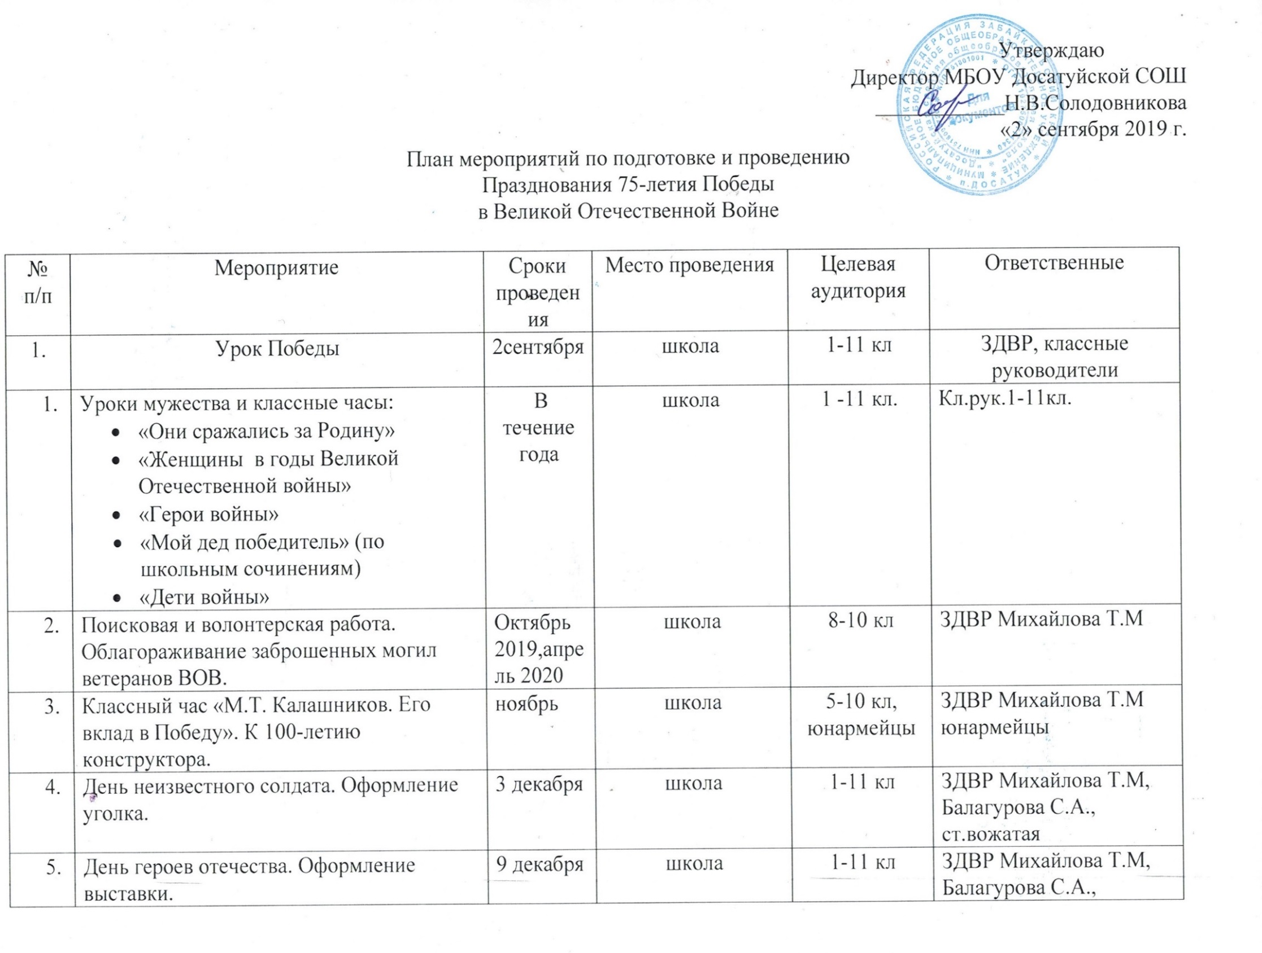

6. | Фестиваль военных песен | март | школа | 1 -11 кл. | ЗДВР Михайлова Т.М, Фефелова О.С, учитель музыки
7. | Выставка рисунков «75 лет Великой Победе» | апрель 2019 | фойе школы | 1 -11 кл. | Сидякина С.П., учитель 6ИЗО
8. | Лектории: « Великая Отечественная Война»:  - Начало войны  - Дети войны  - Битва за Москву  - Блокада Ленинграда  - Сталинград  - Курская дуга  - Герои Забайкальцы.  - Салют, Победа! | октябрь  ноябрь  декабрь  январь 2020  февраль  март  апрель  май | школа | 1 -11 кл. | Балагурова С.А., старшая вожатая, ЗДВР Михайлова Т.М, юнармейцы школы
9. | Выставки в школьной библиотеке:  - «Подвиг на все времена»  - «Этот день Победы» | декабрь 2018  февраль 2020 | библиотека | 1 -11 кл. | Писарева Т.Ж., библиотекарь
10. | Уборка памятника | В течение года | Стелла | юнармейцы. | ЗДВР Михайлова Т.М,
11. | Конкурс чтецов:  «Этот день мы приближали, как могли…» | март | библиотека | 1-11 кл. | Савина Л.А., Астафьева Л.Ю уч.русского языка и литературы
12. | Конкурс сочинений «Я не видел войну, но я знаю…» | январь | школа | 7 -11 кл. | Учителя русского языка и литературы
13. | Акция «Письмо солдату» | февраль | начальная школа | 1 -4 кл. | Балагурова С.А., ст.вожатая
14. | Выставка поделок «Военная техника времен ВОВ» | февраль | школа | 3-7 кл | Балагурова С.А., ст.вожатая
15. | Волонтерская работа. Помощь ветеранам, труженикам тыла и детям войны. | В течение года | школа | 5-8 кл | Балагурова С.А., ст.вожатая, ЗДВР Михайлова Т.М, классные руководители
16. | Акция «Георгиевская лента» | 9 мая | митинг | 5-7 кл. | ЗДВР Михайлова Т.М, Балагурова С.А., ст.вожатая
17. | Эстафета Победы | май | школа | 1 -11 кл. | Учителя физкультуры
18. | Акция «Письмо с фронта» | март | школа | 4-6 кл. | ЗДВР Михайлова Т.М, Балагурова С.А, старшая вожатая
19. | Показ фильмов о войне | Март, апрель 2020 | СДК | 5-11 кл | Работники СДК
20. | Акция «Читаем детям о войне» | В течение года | библиотека | 1-11 кл | Писарева Т.Ж., библиотекарь
21. | Марафон благодарности «За 75 дней до 75-летия» | Март-май | школа | 1 -11 кл. | ЗДВР Михайлова Т.М., Балагурова С.А., ст.вожатая
22. | Изготовление открыток для ветеранов, тружеников тыла и детей войны | Апрель, май | Начальная школа | 1-4 кл | Классные руководители
23. | Поздравление ветеранов, тружеников тыла и детей войны. | май | По месту проживания | 5 -8 кл. | Классные руководители
24. | Вахта памяти | 9 мая | Стела | юнармейцы | Балагурова С.А., ст.вожатая
25. | День Победы, митинг с возложением цветов у Стеллы. | 9 мая | Стела | 1-11 кл. | Администрация школы,  кл.рук.1 -11 кл.
26. | Участие в марше Бессмертного полка | 9 мая | улица посёлка | 1-11 кл. | Администрация школы
27. | Участие в концерте ко Дню победы | 9 мая | СДК | 5-11 кл. | Работники СДК, ЗДВР Михайлова Т.М., Балагурова С.А., ст.вожатая
28. | День памяти и скорби. Акция «Свеча Памяти». | июнь | памятник | 1-11 кл | ЗДВР Михайлова Т.М., Балагурова С.А., ст.вожатая, администрация школы

Зам. директора по ВР Михайлова Т.М.

